**DOLMEN E SPECCHIE**

**di Roberta Oliviero**

Il dolmen rappresenta il più classico dei monumenti della cultura megalitica del neolitico. Essi sono composti da pietre infisse nel suolo che sorreggono una tavola di pietra orizzontale. Lo stesso nome dolmen deriva dall’unione di due parole bretoni Taol (tavola) e Men (pietra). L’area di distribuzione dei dolmen comprende principalmente Spagna, Gran Bretagna, Francia, Europa Settentrionale e l’area del Mediterraneo. La Puglia è l’unica regione dell’ Italia peninsulare in cui le figure dei dolmen sono molto diffuse e numerose. Essi appaiono localizzati soprattutto in tre zone: la fascia costiera del barese, un’area a nord di Taranto, in particolare nel territorio di Massafra , il quale ospita diversi Dolmen, nelle località di Accetta Grande, Accetta Piccola, Carrino e Piccoli, anche se oggi catastalmente e censuariamente alcune di esse fanno parte di altri comuni.

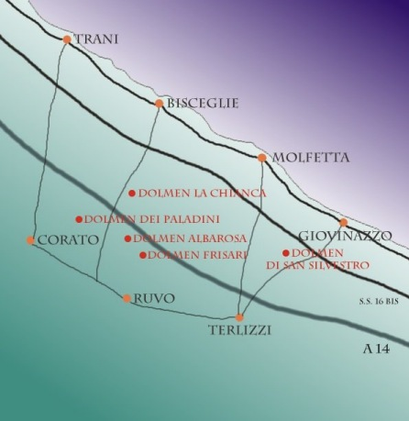

La tipologia dei monumenti è abbastanza varia: dai dolmen a galleria, presenti nell’ entroterra di Bari e Taranto, realizzati con grandi lastre e, talora, con suddivisioni interne della camera, si passa a piccole strutture rettangolari o poligonali nel Salento e per le quali sono stati utilizzati sia blocchi che lastre. 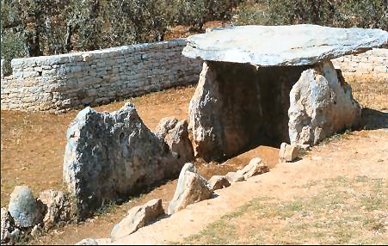

In alcuni casi i dolmen sono anche complessi architettonici più grandi, come nel caso di Stonehenge (Gran Bretagna) e hanno funzioni astronomico-religiose.

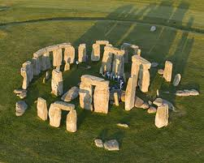

Il dolmen rappresenta il tipico monumento funerario dell’ epoca neolitica, destinato in genere a sepolture di tipo collettivo. Quelli più evoluti si componevano, infatti, di una lunga galleria chiamata ‘’dromos’’ (a volte suddivisa interamente in più celle sepolcrali) terminate in un ambiente più ampio (circolare o quadrangolare) definito ‘’camera sepolcrale’’. All’ interno dei dolmen sono stati ritrovati numerosi resti umani a volte carbonizzati (è il caso del dolmen della Chianca sito a Bisceglie), oppure resti di banchetti funebri e, nei casi più fortunati, anche oggetti in ceramica costituenti il corredo funebre. In genere, l'ampiezza e la monumentalità del dolmen erano funzionali al prestigio e alla ricchezza del clan o della comunità che lo aveva costruito, assumendo con il tempo la funzione di centro religioso e cerimoniale destinato al culto degli antenati più importanti del gruppo sociale di appartenenza.

Oltre alla presenza dei dolmen in puglia troviamo anche le specchie.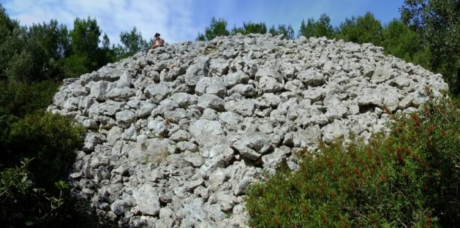Esse sono monumenti megalitici, che raggiungevano anche i 20 m. di altezza; erano costituite in origine da ripiani concentrici innalzati con grossi blocchi calcari. L'etimo deriva dal latino specula (osservatorio),  infatti,  rappresentavano un  sistema di vetta e, insieme ai paretoni (le mura messapiche), costituivano un sistema difensivo efficace. Queste costruzioni megalitiche erano  intervallate di circa 3 chilometri e gli antichi Messapi, con segnali, comunicavano alla Specchia più vicina l'eventuale pericolo, e da questa alla successiva, e così, nel tempo di pochi minuti il messaggio giungeva in città.

Lo scopo di queste strutture era controllare i movimenti del nemico e in particolare del  principale nemico: Taranto, la grande città della Magna Grecia che mai riuscì a sottomettere il fiero popolo dei Messapi. Tra le meglio conservate ricordiamo: Specchia della Selva,  Specchia di Faccia Asquata,  Specchia di Pulledri, Specchia Castelluzzo o Miano,  Specchia Capece, Specchia Madonna della Grotta e specchia Talene. Sono, comunque, ben 18 le Specchie che in forma ellittica circondano Ceglie : Monte Pelusello, Talene, Facciasquata, Castelluzzo, S. Lucia, Tarantina II, Oliva, Puledri, Capece, La Selva, Cervarolo, Madonna della Grotta, Pezze di Ferro, Montefocaro, Virgilio, S. Paolo, Sativa e Foggia Vetere. E' da ritenere che le Specchie, o almeno alcune, avessero anche una funzione sepolcrale. Nella Specchia di Castelluzzo era presente una struttura architettonica  a carattere difensivo, ma all'interno vi erano segni di celle funerarie e frammenti di terracotte; tutti segni questi che fanno pensare che le Specchie fossero destinate ad uso di sepolcri e di fortini già in tempi messapici.

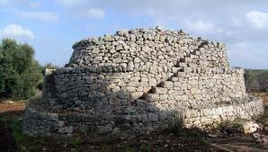

La superstizione popolare, le leggende e l'incuria sono da sempre state la causa del degrado di questi monumenti. La Specchia di Facciasquata, in cima ad una collina di 310 metri, veniva chiamata dal popolo “Specchia del diavolo”, poiché era legata alla leggenda che fosse stata costruita in una sola notte;. Agli inizi del secolo scorso la specchia di Talene, probabilmente la più alta e con un diametro alla base di sessantina di metri, veniva sventrata  per ricercare fantomatici  tesori, oggi ne resta parte del perimetro con un'altezza di sei metri, interessante per i grossi blocchi megalitici. Ma anche in "tempi moderni", agli inizi degli anni 80, un atto "vandalico" ha distrutto in parte la Specchia della Selva (situata a 345 metri di altitudine) per costruire una vasca di sollevamento dell'acqua. Sempre in epoca recente la Specchia Foggia Vetere, nota anche come Specchia Convento Vecchio, è praticamente scomparsa, nonostante fosse stata sottoposta a vincolo archeologico già nel lontano 1926. Una tutela e conservazione di questi Monumenti Megalitici si rende indispensabile trattandosi dei più antichi monumenti della civiltà Messapica, verosimilmente  preesistenti ai Messapi, e da questi utilizzati e riadattati principalmente a scopi di vedetta.

